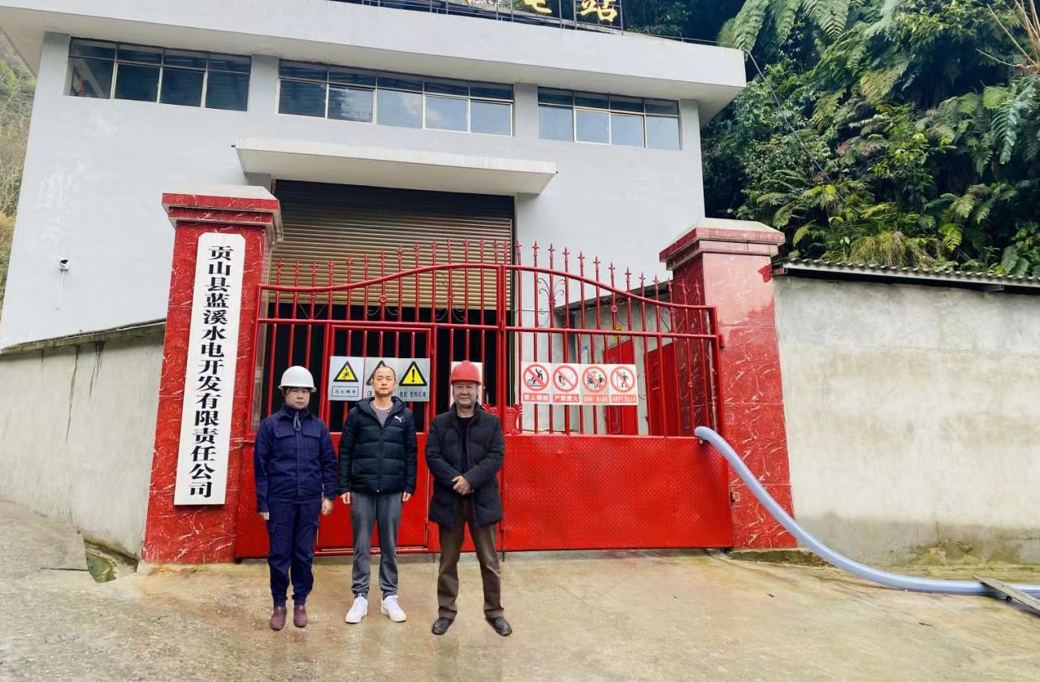
评价人员踏勘现场照片（左一李毅雄（项目组长），右一周忠菊）

